|  |  |  |  |  |  |
| --- | --- | --- | --- | --- | --- |
| 國立臺灣師範大學 113 學年度**國文學系STAR星辰獎學金** 申請表 (填寫範例) | | | | | |
| 姓名 | 金城武 | 學號 | | | 40823331L |
| 聯絡電話 | 住宅：02-28989998 手機：0966-266-000 | 身分證字號  (居留證字號) | | | A123000947 |
| e-mail | [40823331L@ntnu.edu.tw](mailto:40823331L@ntnu.edu.tw) | | | | |
| 系 級 | 一 | | 年級 | 甲 班 | |
|  | (請條列式列出) | | | | |
| 具體事蹟  (請**條列式**填 | 1. 詩詞吟唱系隊隊員 2. 參與 2024 年 10月詩詞吟唱系隊成果發表演出 | | | | |
| 寫) |  | | | | |
|  |  | | | | |
|  |  | | | | |
|  |  | | | | |

**↓佐證資料:**請分別**依序**於此後貼上照片或獎狀、感謝狀、當選證明等掃描檔 ( 請 將 資 料 羅 列 於 同 一 個 檔 上 傳 ， 不 可 超 過 5 M B 。內容須為 11202或11301 之資料，即 **113年 2月1日**至 **114年1月 31日**之間的資料)。

↓ 請往下貼word佐證資料( 例如照片、獎狀或是系隊證明JPG檔)

然後另存成一個pdf檔上傳到附件檔案欄位。

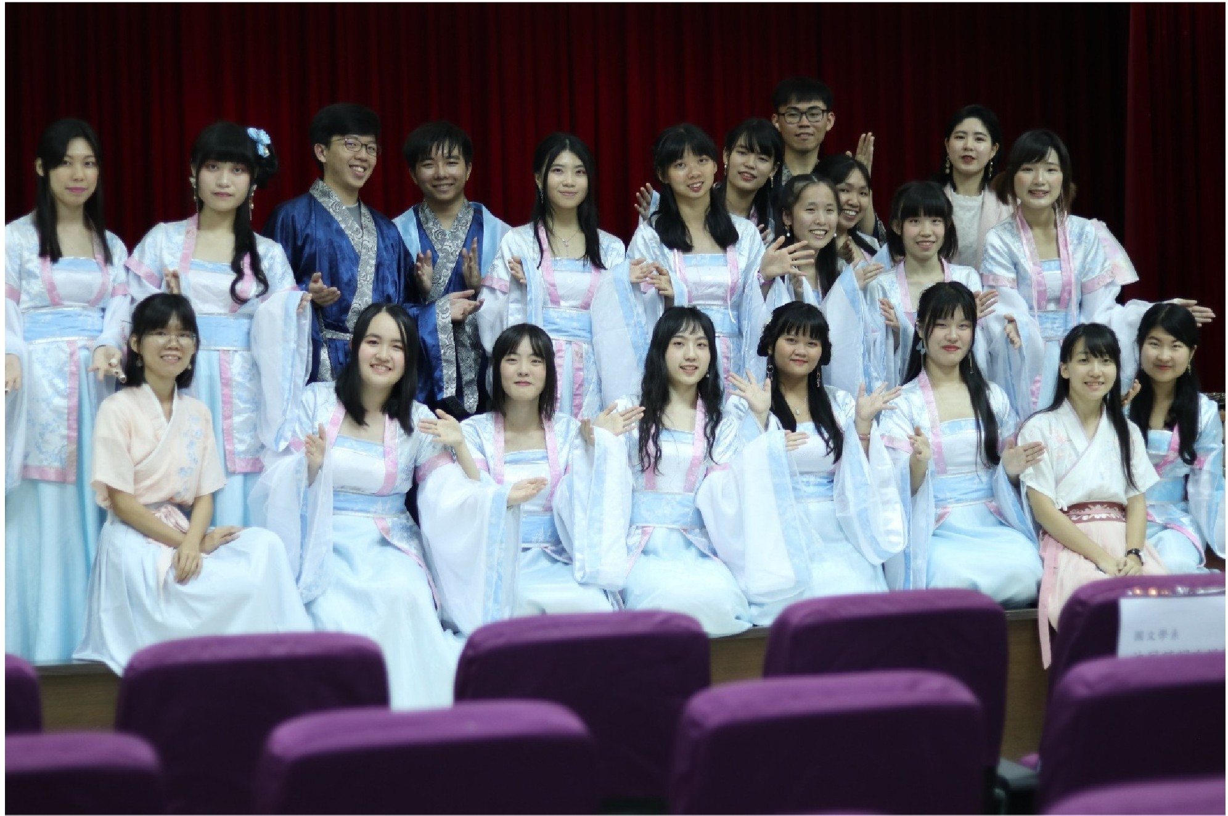

113學年度第一學期沐風系隊成員名單

l．國文113陳*肜4092023*** 2.國文113王*瑄409202***

3．國文113李*庭409203***

4．國文114陳*雙410201***

5.國文115張*廷411201***

6．國文115梁*穎411202***

7.國文115劉*岑411202***

8.國文115李*浩411202***